Протокол № 2
общего собрания членов СНТ «Кардиолог»
от 12 августа 2007 г.

Председатель: Фаттяхудинов И.Н.
Секретарь: Захарова Л.В.
Присутствовало: 91 член СНТ «Кардиолог» из 141 членов (явочный лист прилагается).

Повестка дня:

- О состоянии вопроса по оплате членами СНТ «Кардиолог» за пользование электроэнергией.
- Об изменении состава правления СНТ «Кардиолог» и утверждении состава ревизионной комиссии».
- Об установлении размера единовременного поощрения за проделанную работу наиболее активным членам правления.
- Разное.

Слушали: «О состоянии вопроса по оплате членами СНТ «Кардиолог» за пользование электроэнергией».
Бухгалтер-кассир СНТ «Кардиолог» Петренко А.П. отметил, что все возрастающий размер потребляемой всем СНТ «Кардиолог» мощности в настоящее время приближается к пределу возможности трансформатора КТП, в связи с чем возникла насущная необходимость ограничения дальнейшего увеличения потребления электроэнергии. С другой стороны, в настоящее время сложилась ситуация полного несоответствия суммарной оплаты за потребляемую членами СНТ «Кардиолог» электроэнергию с показаниями общего счетчика на КТП. Также было отмечено, что потребление электроэнергии в зимний период 2006-07 г.г. по показаниям КТП резко возросло по сравнению со всем предшествовавшим периодом времени. Однако этот факт не поддается четкому объяснению не только по причине отсутствия членов СНТ «Кардиолог» в зимнее время на территории товарищества, но и тем обстоятельством, что сумма показаний всех приборов учета в домах членов СНТ «Кардиолог» намного меньше показаний счетчика на КТП. В результате проведенного анализа платежей за потребленную электроэнергию за период времени с 2001 г. и по настоящее время выяснилось, что, начиная с 2005 г. суммарный размер потребленной электроэнергии членами СНТ «Кардиолог» вроде бы постоянно уменьшается. В то же время показания счетчика на КТП стремительно увеличиваются, в результате чего у нас образовался внутренний долг по оплате за потребленную товариществом электроэнергию, который покрывался до сих пор за счет членских взносов. Более того, в марте 2007 г. даже не хватило и этих денежных средств на оплату потребленной товариществом электроэнергии. Поэтому председатель правления Фаттяхудинов И.Н. был вынужден погасить возникшую задолженность в размере порядка 50000 руб. из личных средств. В дальнейшем ситуация только усугубилась. Суммарная задолженность за потребленную электроэнергию на август месяц составила уже порядка 350000 руб. Сложившуюся ситуацию можно объяснить только тем, что в товариществе значительная часть потребляемой электроэнергии не учитывается приборами учета, установленными в строениях членов товарищества. И если ничего не предпринимать в этой ситуации, то внутренняя задолженность к концу года может составить по прогнозу порядка 900000 руб.
Отмечено далее, что вся вышеизложенная информация подтверждена результатами проверки ревизионной комиссии.
Бухгалтер-кассир Петренко А.П. предложил в целях обеспечения надлежащего учета потребления электроэнергии и наведения порядка в оплате за потребленную членами СНТ «Кардиолог» электроэнергию установить приборы учета вне территории участков. Также предложено осуществить покрытие общей задолженности членами СНТ «Кардиолог» за потребленную электроэнергию за счет дополнительного взноса в сумме порядка 3000 руб. с каждого строения.
Председатель энергетической комиссии СНТ «Кардиолог» Фаттяхудинов И.Н. предложил в целях наведения порядка в учете потребляемой электроэнергии убрать вводы на строения участков трехфазного питания, переведя их на однофазное. Исключением предлагается считать только те единичные случаи, когда используется в доме уже введенное дорогое сантехническое оборудование, требующее именно трехфазного электропитания. Он предложил установить размер целевого взноса на установление внешних приборов учета в размере 3000 руб. со строения и срок его сдачи - 20 августа 2007 г., а срок сдачи взноса на погашение общей задолженности предложено установить 01 октября 2007 г.
Далее председатель энергетической комиссии отметил, что приборы внешнего учета будут служить средством для сверки показаний счетчиков, установленных внутри строений, с фактическим потреблением электроэнергии, определяемым по этим самым внешним счетчикам. Разница между данными этих двух приборов учета не может составлять более 5%, если только не будет безучетного потребления электроэнергии на данном участке.
Поэтому Фаттяхудинов И.Н. предложил меры компенсации значительных расходов, которые понесут члены товарищества в связи с вынужденной предстоящей установкой внешних приборов учета. Предложено взимать оплату за потребленную электроэнергию в десятикратном размере в том случае, когда потребление данного конкретного члена товарищества превысит среднее потребление им электроэнергии за предшествующие собранию пять лет более чем на 10%.

Слушали: «Об изменении состава правления СНТ «Кардиолог» и утверждении состава ревизионной комиссии». Секретарь счетной комиссии Кузьмина А.Е. доложила общему собранию о результатах избрания новых составов правления и ревизионной комиссии. Председатель собрания Фаттяхудинов И.Н. сообщил о решении правления нового состава уменьшить до конца года количественный состав правления до трех человек, не считая председателя правления и бухгалтера-кассира, являющегося членом правления.

Слушали: «Об установлении размера единовременного вознаграждения за проделанную работу наиболее активным членам правления». Председатель собрания Фаттяхудинов И.Н. сообщил, что ни он, ни бухгалтер-кассир за последние полтора года не получали оплату за свою работу. Предложено поощрить работу председателя правления Фаттяхудинова И.Н., бухгалтера-кассира Петренко А.П. и члена правления Микуниса Д.В. В результате открытого голосования принято решение (единогласно) о размере единовременных поощрений как наиболее активным членам правления.

Слушали: «Об утверждении «Правил пользования электроэнергией на территории СНТ «Кардиолог».

Постановили:

- Определить размер целевого взноса на установление внешних приборов учета в размере 3000 руб. и срок его сдачи - до 1 сентября 2007 г. («за» - 86, «против» - 5, «возражающих» - нет).

- Определить размер дополнительного взноса за потребленную электроэнергию в сумме порядка 3000 руб. с каждого строения и срок его сдачи – до 1 октября 2007 г. («за» - 67, «против» - 24, «возражающих» - нет).

- Перевести электропитание строений на всех участках на однофазное за исключением тех случаев, когда в доме используется уже введенное сантехническое оборудование трехфазного электропитания («за» - 85, «против» - 6, «возражающих» - нет).

- Взимать оплату за потребленную электроэнергию в десятикратном размере за ту ее часть, которая превысит более чем на 10% среднее потребление электроэнергии на данном участке за предшествующие собранию пять лет («за» - единогласно).

- Утвердить протоколы счетной комиссии по выборам состава нового правления и нового состава ревизионной комиссии (Протоколы прилагаются) («за» - единогласно).

- Утвердить Протокол заседания правления от 21.07.07 г. (Протокол прилагается) («за» - единогласно).

- Уменьшить до конца года количественный состав правления до трех человек, не считая председателя правления и бухгалтера-кассира, являющегося членом правления («за» - единогласно).

- Поощрить работу председателя правления Фаттяхудинова И.Н. в размере 30000 руб., бухгалтера-кассира Петренко А.П. в размере 30000 руб. и члена правления Микуниса Д.В. в размере 10000 руб. («за» - единогласно).

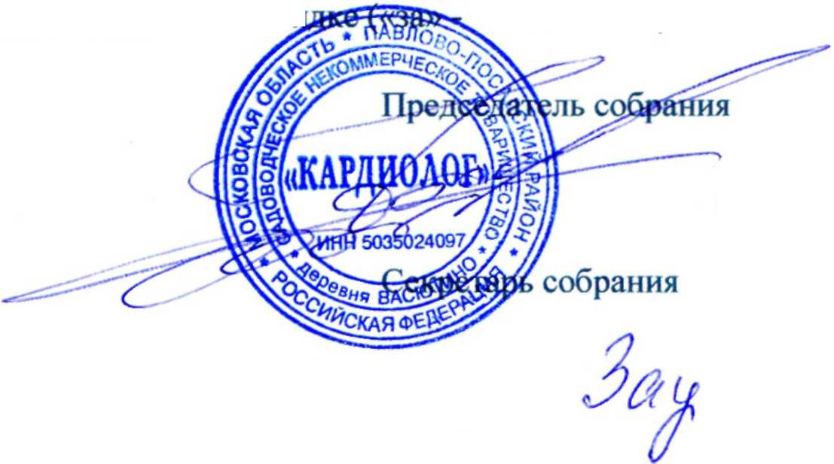
- Принять «Правила пользования электроэнергией на территории СНТ «Кардиолог» и подписать их всем членам СНТ «Кардиолог» в рабочем порядке («за» - единогласно).

Фаттяхудинов И.Н.

Захарова Л.В.

